Ime i prezime:
Razred:
Datum

KAKO JE ŽIVJETI U VODI
Kako olakšati kretanje kroz vodu

Motivacijski sadržaj
Ispitaj s pomoću modela kako djeluje plivaći mjehur u riba, 1. zadatak u radnoj bilježnici na 37. stranici.

Izvor sadržaja – udžbenik
Pročitaj tekst u udžbeniku na 44. stranici Kako je živjeti u vodi. Odgovori na pitanja.
- Imaju li biljke na kopnu i u vodi jednako dobro razvijen potporni sustav? Objasni.
____________________________________________________________________________________________________________________________
- Usporedi promjenu temperature zraka u danu s temperaturom vode. Gdje se događaju veće promjene?
____________________________________________________________________________________________________________________________
Pročitaj tekst u udžbeniku na 44. i 45. stranici Kako olakšati kretanje kroz vodu. Odgovori na pitanja.
- Na primjeru ribe objasni prilagodbe za kretanje u vodi.
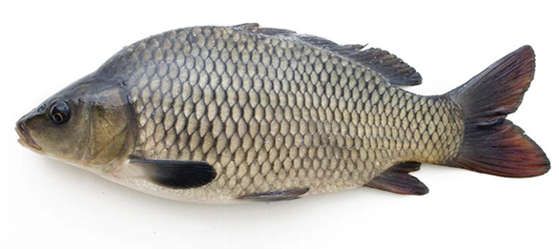
__________________________________________________________________________________________________________________________________________________________________________________________
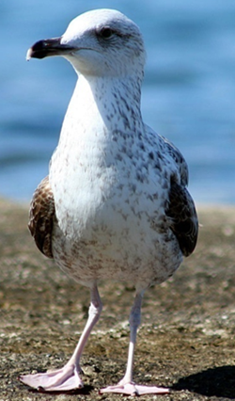
- Nabroji prilagodbe ptica za život na vodi.

__________________________________________________________________________________________________________________________________________________________________________________________________________________________________________________________________

- Navedi prilagodbe žabe za život u vodi.
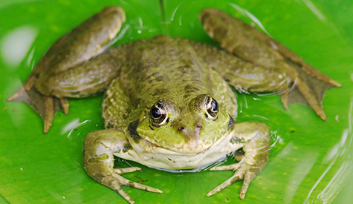
_______________________________________________________________________________________________________________________________________________________________________

Izvor sadržaja – radna bilježnica
Riješi u radnoj bilježnici 2. zadatak na 38. stranici.
Izvor sadržaja – dodatni digitalni sadržaji
Riješi kviz Kako je živjeti u vodi?
Provedi istraživanje „Vodeno stanište moga zavičaja i njegovi stanari”. Upute se nalaze u ISTRAŽI.
Jesu li promjene temperature veće u moru ili u zraku tijekom dana i/ili tijekom godine? Kako bi dobio /dobila odgovor provedi istraživanje „Kako se tijekom godine mijenja temperatura vode, a kako zraka? ”, a detaljnije o samom istraživanju pronađi u ISTRAŽI.
Živa su bića prilagođena životu u vodi na različite načine. Promotri slike različitih živih bića i različitih prilagodbi na život u vodi u VIZUALNO+.

KARTICA 3-2-1
Napiši!
3 organizma koja žive u vodi ________________________________________________________________________________________________________________________________________________________________________________________________________

2 njihove prilagodbe za život u vodi ____________________________________________________________________________________________________________________________________

1 nejasnoću
_________________________________________________________________

